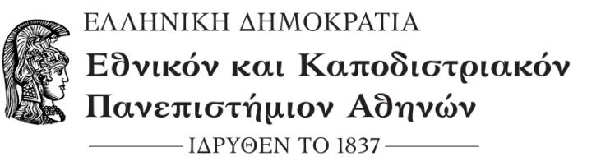

ΔΙΕΥΘΥΝΣΗ ΒΙΒΛΙΟΘΗΚΗΣ

Βιβλιοθήκη Σχολής Οικονομικών και
Πολιτικών Επιστημών
Τμήματα ΠΕΔΔ-ΕΜΜΕ-ΤΣΣΑΣ-Κοινωνιολογίας

Διεύθυνση: Αιόλου 42-44 & Κολοκοτρώνη

Πληροφορίες: 210 3689533

e-mail: epikmme@lib.uoa.gr pepistdimd@lib.uoa.gr

ΕΞΟΥΣΙΟΔΟΤΗΣΗ

Ο/Η κάτωθι υπογεγραμμένος/η
του και της
γεννηθείς την , στην
κάτοικος , οδός
αρ , με ΑΔΤ/Διαβατηρίου που εκδόθηκε την
από το

Εξουσιοδοτώ
Τον/Την
του και της
γεννηθείς την στην
κάτοικος , οδός
αρ , με ΑΔΤ/Διαβατηρίου που εκδόθηκε την
από το
να δανείζεται για λογαριασμό μου, βιβλία από τη βιβλιοθήκη της Σχολής Ο.Π.Ε.
Ημερομηνία …/…/20…

Ο/Η Εξουσιοδοτ…….

